Fiche d’investigation de fonctionnalité

Fonctionnalité : Système de Filtrage | Fonctionnalité #3
Problématique : Afin de pouvoir d’améliorer l’expérience utilisateur, nous cherchons à avoir un système de filtrage des recettes le plus fluide possible.

Option 1 : Utilisation d’une boucle for
Dans cette option, nous avons utiliser une boucle native pour procéder au filtrage des données.
Avantages  ⊕ Elle est très flexible  ⊕ Peut être plus rapide que la méthode filter dans certains cas | Inconvénients  ⊖ Peut être difficile à lire  ⊖ Peut être plus sujette à des erreurs et des bugs
Nombre de champs minimum à remplir à l’inscription : 5
Nom, prénom, e-mail, mot de passe, confirmation
Nombre de champs minimum à remplir durant le login : 2

Option 2 : Approche “Email First’ et usage de Google Identity Toolkit
Dans cette option, on demande dans un premier temps à l'utilisateur d’entrer son e-mail. Ceci nous permet de proposer à l'utilisateur l’interface qui lui convient. De plus, en proposant la connexion sociale (Google, Facebook, etc.) l’utilisateur n’a potentiellement plus besoin de remplir de formulaire (seulement si c’est sa préférence)
Avantages  ⊕ Page personnalisée selon le besoin  ⊕ Possibilité de maintenir la connexion via un cookie  ⊕ Si authentification sociale pas de besoin de mail de confirmation  ⊕ Accès au formulaire si c’est préféré par l’utilisateur  ⊕ Processus rapide et sécurisé utilisé sur de nombreux sites | Inconvénients  ⊖ S’assurer périodiquement du bon fonctionnement de la liaison avec les réseaux sociaux
Nombre de champs minimum à remplir à l’inscription: 1
e-mail
Nombre de champs minimum à remplir durant le login: 1

Solution retenue :
Nous avons donc retenu l'approche “Email First” avec usage de Google Identity Toolkit. La raison est que le flow de login et d’inscription sont plus naturels, n’obligeant l’utilisateur qu’à entrer son e-mail. Le reste des choix ne dépendent que de lui. Il pourra choisir entre une authentification rapide par provider tier, ou une plus complète via notre formulaire.

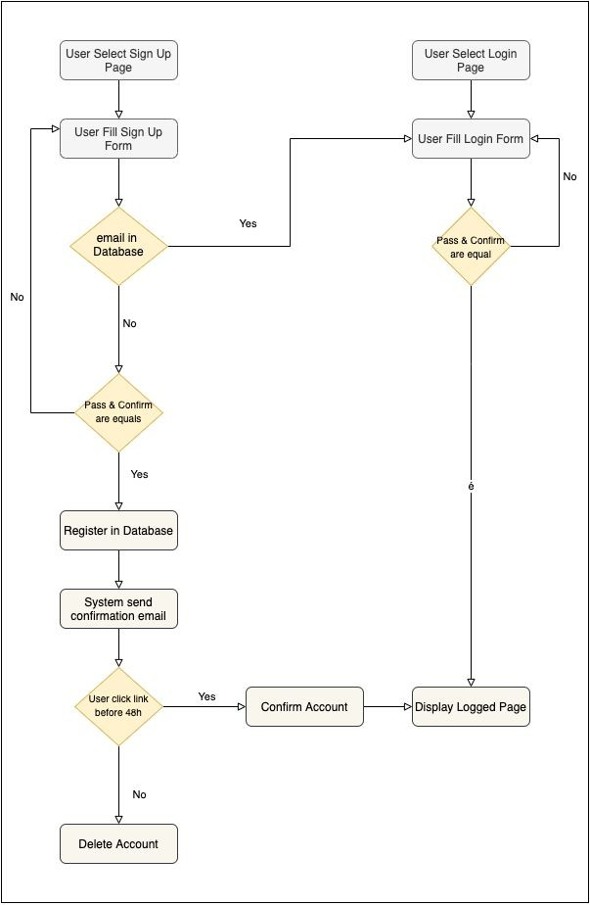
Annexes

Figure 1 - Diagramme d’activité Classic login Workflow

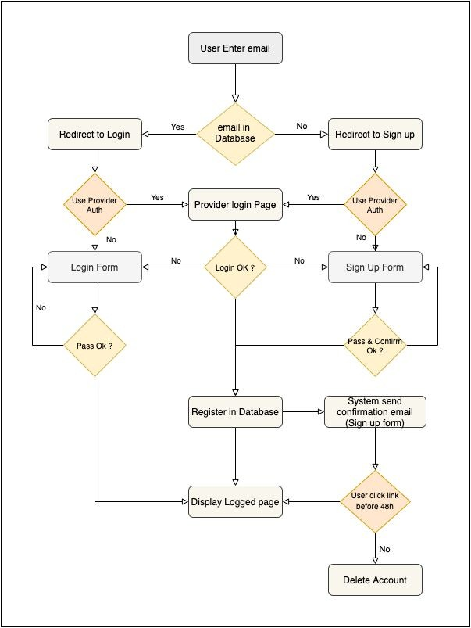
Figure 2 : Approche “Email First’ et usage de Google Identity Toolkit

